RING国际控股集团成功并购博瓦集团
从2018年11月1日起Ring国际控股公司成为博瓦集团的新东家。Ring国际控股集团已经签署收购博瓦集团的合同。RING国际控股集团将收购博瓦集团的所有资产，包括博瓦集团持有的外国子公司的股份。
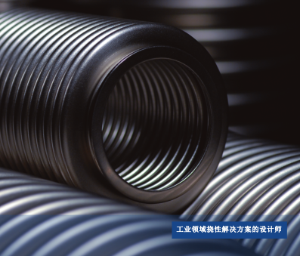
RING国际控股集团是一家私有的奥地利工业集团，在公司管理、重组以及优化方面具有长期专业经验，尤其在金属加工领域。RING国际控股集团具有并购公司使其获得可持续发展的能力。在20年的发展历程中，RING国际控股集团已经成为奥地利最富有活力的控股公司之一，销售额达5亿欧元，拥有大约3000名员工。在2017年，RING国际控股集团决定将所有资源聚焦于金属加工领域，以强化现有能力。
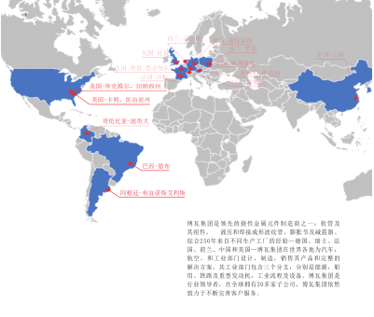
并购博瓦集团标志着RING国际控股集团在其发展史上又迈出前进的一步。RING国际控股集团的行业经验和博瓦集团优秀的技术资源将完美融合，相得益彰，为公司在汽车和工业领域取得可持续稳定发展奠定基础。被收购公司的职位也将保留，所有现有工厂继续运营。
我们期待Ring国际控股集团领导博瓦集团和大家一起走向成功的未来。
